激光光源采集模块安装记录
产品名称 |  | 激光光源采集模块
型号规格 |  | GX3-LSM-02KGM-01A
序列号 |  | 2107020A005  2107020A006  2107020A007  2107020A008
模块安装
序号 | 检验项目 |  | 安装结果 | 备注
1 | 安装电源数据线缆插座
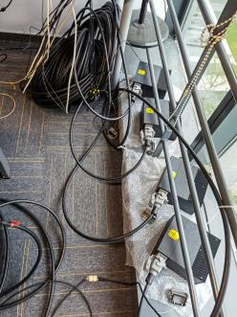

序号 | 设备名称 | 型号 | 序列号 | 备注
1 | 激光光源  采集模块 | GX3-LSM-02KGM-01A | 2107020A005  2107020A006  2107020A007  2107020A008

安 装 人：
安装日期： 年 月 日

